Requisitos de Interface
Sistema de Camisetas Personalizadas
Despachar Pedido
(Versão 1.0)

- INTRODUÇÃO

Este documento apresenta imagens meramente ilustrativas referente ao caso de uso despachar pedido com breve descrição de sua navegabilidade. O objetivo é dar suporte aos interessados quanto ao entendimento de como as funcionalidades poderão ser atendidas pelo sistema. As telas refletem as necessidades relatadas pelos gestores durante avaliações de levantamento de requisito e poderão a vir sofrer ajustes em função de requisitos futuros.

- USUÁRIO/ATOR

Despachante

  - DETALHAMENTO DA APRESENTACAO – DESPACHAR PEDIDO

  - DESPACHAR PEDIDO
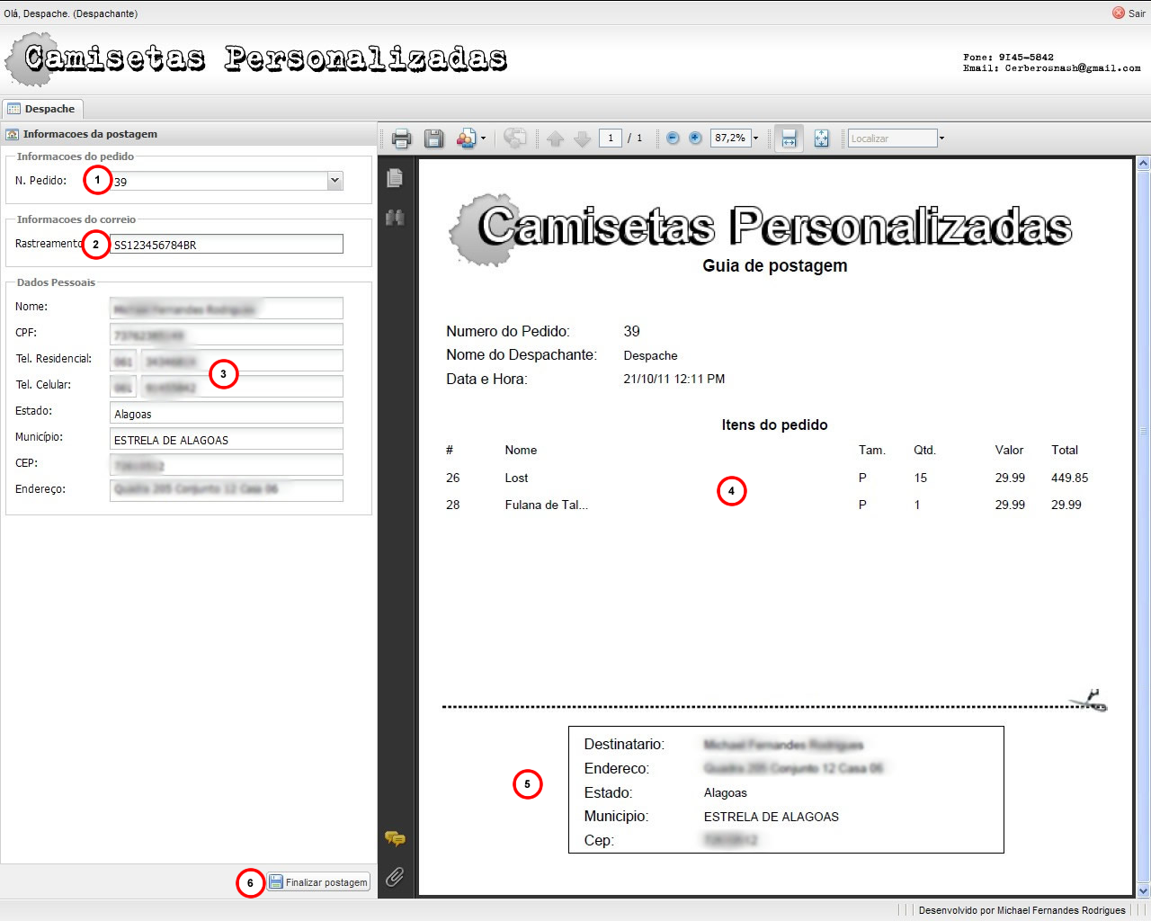

    - REGRAS DE APRESENTAÇÃO

      - É obrigatório informar o numero do pedido (1) e o código do Rastreamento (2).
      - O campo (1) número do pedido é informado pelo ator.
      - O campo (2) rastreamento é informado pelo ator.
      - Após o ator informar o número do pedido o sistema apresentará as informações do cliente nos campos (3).
      - O sistema apresentará as informações do cliente nos campos (3).
      - O sistema apresentará a guia de postagem dos a lista de camisetas (4) do pedido.
      - O sistema também apresentará as informações do usuário na guia de postagem.
      - Ao clicar no botão (6) Finalizar postagem o sistema irá efetuar a finalização da postagem.

    - EXCEÇÕES

    - Caso o ator clique no botão (6) e não exista pedidos selecionados o sistema apresentará uma mensagem de erro.

    - ITENS DE CONTROLE

Item | Descrição | Tipo | Tamanho | Máscara | Obrigatório | Valor padrão | Editável | Acão
1 | Campo "N. Pedido" | Email | N/A | N/A | S | N/A | N | Carregar informações do cliente e guia de postagem
2 | Campo "Rastreamento" | A | 13 | N/A | S | N/A | N | N/A
3 | Campo "Campos de texto preenchidos automaticamento somente para leitura" | A | N/A | N/A | S | N/A | N | N/A
6 | Botão "Finalizar postagem" | Botão | N/A | N/A | S | Finalizar postagem | S | Finalizer postagem do pedido
Tipos: A – Alfanumérico, N – Numérico, I – Inteiro, D – Decimal, TS – TimeStamp, DT – Data
Máscaras: CPF – CPF(999.999.999/99), DT– Data (dd/mm/yyyy), MA – Mês/Ano (mm/yyyy), ANO – Ano
(9999), CNPJ – CNPJ (99.999.999/9999-99), TS – TimeStamp (dd/mm/yyyy hh:mm:ss), HH – Hora
(99:99), CF – CF/DF (99.999.999/999-99), Link – Link para outra Página, URL – Endereços Internet, Não
se Aplica:N/A.

